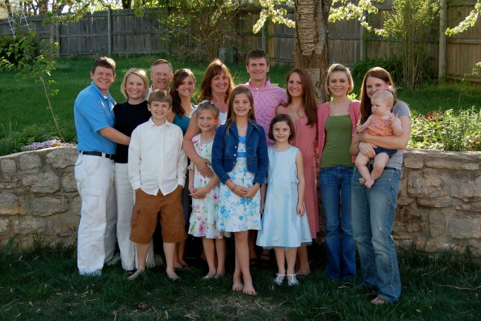

***,,Moi rodzice’’***

**Mamo** moja kochana. Jesteś jak słońce na niebie, co świeci codziennie. Od rana krzątasz się po kuchni, robiąc pyszne śniadanie. Dziękuje **mamusiu** za Twoje serce radosne, uśmiech na twarzy, słowa otuchy i ciasto, bez którego niedziela to zwykły dzień.

**Tatusiu** mój kochany. Jesteś dla mnie wzorem do naśladowania. Mogę od Ciebie **tato** wiele się nauczyć np. jak dbać o kwiaty i rośliny ogrodowe, jak zostać inteligentnym człowiekiem. Kiedy dorosnę postaram być jak **T**y.

**Mamusiu i tatusiu. Rodzice** moi kochani. Uczyliście mnie wymawiać pierwsze słowa, stawiać pierwsze kroki. Jesteście dla mnie całym światem. Nie zapomnę o **Was** nigdy!

Kocham **Was**.

Antoni Kędra kl. IV